梅州市曾宪梓中学2010届高三上学期10月月考
语文试题

一、本大题4小题，每小题3分，共12分。
1.下列词语中加点的字，每对的读音都不相同的一组是（3分）
A.与会/参与 坍塌/殚精竭虑 高亢/引吭高歌
B.塑造/追溯 处所/处之泰然 骨髓/绥靖政策
C.角度/角色 腼腆/暴殄天物 中间 /仲秋之夜
D.纵横/横财 凋零/ 风流倜傥 歼灭/阡陌交通
2.下列各句中加点的词语，使用恰当的一句是 (3分)
A.戴骁军冒天下之大不韪，曝光了山西霍宝干河煤矿给记者发“封口费”的消息。
B.村民们对司空见惯的珊瑚屋舍不以为然，一些年久失修的无人居住的珊瑚屋舍开始倒塌。
C.2008年奥运开幕式上那鼓声如骤雨，如旋风，气势磅礴，给观众留下了深刻印象。
D.陈凯歌为《梅兰芳》上演作了大量宣传，并在首映式上坐而论道，引起各大传媒的关注。

3.下列句子中，没有语病的一项是（3分）
A.湛江政府建造了集生态保护、休闲娱乐、观赏文化于一体的南国花园是我市公园中一座富有热带园林植物景观特色的综合性公园。
B.从群众意见的具体内容看，群众关注的热点十分广泛，其中，关于加强医疗卫生服务体系建设的意见最多。
C.人力资源和社会保障部副部长张小建表示，在当前全球性经济波动对就业产生直接冲击的情况下，高校毕业生就业面临严峻挑战。
D.一度因收益不高而备受冷落的分红型保险产品，在投资理财市场风险加大之时，投资者重新把目光投向相对稳健的理财产品，分红型保险产品重新走俏市场。

4.把下列句子组成语意连贯的一段文字，排序最恰当的一项是（3分）
①“神采”是书家在书作中显示的精神风采。
②我们欣赏书法美，还须超越书法的外在状貌和书写的“笔力”、“笔势”，深入到书法家的内心世界，所谓“玩迹探情”。
③因其生于用笔，只有“深识书者”才能感知。
④古人早就说过，“笔迹者界也，流美者人也”，“书则一字已见其心。”
⑤所以欣赏书法美的最高境界是“惟观神采，不见字形”，犹如庄子所谓“得鱼忘筌”。
A.④⑤①②③ B.②④⑤①③ C.④②⑤①③ D.②④①③⑤

二、本大题7小题，共35分。
阅读下面的文言文，完成5—9小题。
黄 贞 文 传
清•杨凤苞
黄淳耀。字蕴生，号陶庵。嘉定县人。少即以圣贤自期。尝作日历，昼所为，夜必书之。缊袍粝食，不苟取一钱。崇祯十六年，试礼部，有要人谕意，欲荐为榜首，峻却之。成进士，不谒选而归。
南都初建①，求仕者争趋之，淳耀独不赴。或问故，应曰：“某公素善余，今方与当国者比，往必为彼牢笼矣。君子始进必以正，岂可损名义以徇之耶？”卒不往。迨嘉定被围，偕弟渊耀暨侯峒曾、龚用圆、张锡眉诸人固守。及城破，兄弟并诣城西竹胜庵。将死，僧止之曰：“公未仕，可勿死也。”淳耀曰：“城亡与亡，此儒者分内事耳。今借上人一片干净土，死得所矣。”索笔书曰：“弘光元年七月四日，进士黄淳耀自裁于城西僧舍。呜呼! 进不能宣力王朝，退不能洁身自隐，读书寡益，学道无成，耿耿不昧，此心而已。”遂衣冠北向再拜，自经死。
渊耀，字伟恭，年十五，补诸生。幼颖异，甫就傅，即向学。既乃受业于兄，悉得其绪论，平居谈道讲德，往往启伯氏所未及。性狷介，不妄交游。淳耀登第后，与之书曰传胪②时人见鼎甲先上殿皆啧啧称羡以为登仙吾此时叹息无限天地间自有为数千年一人数百年一人者今人必不肯为数千百年之一人而必欲为三年之一人可笑也！”渊耀得书，益以品节自厉．就义时，见兄头帻坠地，复下拾而冠之，乃就缢于右。
淳耀所著诗、古文、制举业，原本六经，旁通三史③，规范先正④，皆传于世。卒年四十一。门人私谥贞文。渊耀卒年二十二。有《谷帘学吟》。兄弟死时，口血喷壁间，入砖寸许，其迹历久不灭云。
（选自《续古文观止》）
［注］①南都：南明福王政权的首都南京。 ②传胪：殿试后宣旨唱名。 ③三史：指《史
记》《汉书》《后汉书》。 ④先正：先贤。
5．对下列句子中加点的词语的解释，不正确的一项是（ ）（3分）
A．少即以圣贤自期 期：要求
B．今方与当国者比 比：争斗
C．迨嘉定被围 迨：等到
D．往往启伯氏所未及 启：陈述
6．下列各组语句中，加点的词的意义、用法都相同的一组是（ ）（3分）

A．少即以圣贤自期
以子之矛陷子之盾
B．不谒选而归
秦王与群臣相视而嘻
C．城亡与亡
合从缔交，相与为一
D．既乃受业于兄
要之死日，然后是非乃定
7．以下六句话，分别编为四组，全部说明黄贞文“耿耿不昧”的一组是（ ）（3分）
①昼所为，夜必书之 ②缊袍粝食，不苟取一钱
③成进士，不谒选而归 ④公未仕，可勿死也
⑤城亡与亡，此儒者分内事耳 ⑥平居谈道讲德，往往启伯氏所未及
A．①②④ B．①③⑥ C．②③⑤ D．④⑤⑥
8．下列对原文有关内容的分析和概括，不正确的一项是（ ）（3分）
A．黄淳耀考中进士后没有求官，在南明王朝刚建立时也没有去求官，因为他不愿与当权者同流合污。
B．在民族危亡关头，黄淳耀挺身而出，率志士抵抗人侵，城破后自缢丽死．表现出凛然难犯的民族气节。
C．黄淳耀的品节对他的弟弟有着重要的影响，在黄淳耀就义后，他弟弟也戴着哥哥掉下的头巾从容就义。
D．这篇人物传记，记载了黄淳耀兄弟从容殉难的感人事迹，文章最后对兄弟死时的细节描写使文章显得更为生动真实。
9．断句和翻译：（10分）
（1）断句（4分）：
与之书曰传胪②时人见鼎甲先上殿皆啧啧称羡以为登仙吾此时叹息无限天地间自有为数千年一人数百年一人者今人必不肯为数千百年之一人而必欲为三年之一人可笑也
（2）翻译：
①君子始进必以正，岂可损名义以徇之耶?（3分）
译文：___________________________________________________________________
②进不能宣力王朝，退不能洁身自隐。（3分）
译文：___________________________________________________________________
10．阅读下面的诗歌，然后回答问题。（7分）
秋夕 杜牧
银烛秋光冷画屏，轻罗小扇扑流萤。
天阶夜色凉如水，坐看牵牛织女星
⑴ 诗中塑造了一个什么形象？（3分）
___________________________________________________________________

⑵请从“情”与“景”的角度对这首诗进行鉴赏。（4分）
___________________________________________________________________
⒒默写（任选其中6题，共6分）
⑴何时眼前突兀见此屋， 。（杜甫《茅屋为秋风所破歌》）
⑵ ，拔剑四顾心茫然。（李白《行路难》）
⑶苔痕上阶绿， 。（刘禹锡《陋室铭》）
⑷受任于败军之际， 。（诸葛亮《出师表》）
⑸居庙堂之高则忧其民， 。（范仲淹《岳阳楼记》）
⑹瀚海阑干百丈冰， 。（岑参《白雪歌送武判官归京》）
⑺竹杖芒鞋轻胜马，谁怕？ 。（苏东坡《定风波》）
⑻众里寻他千百度， ， 。（辛弃疾《青玉案·元夕》）

三、本大题4小题，共15分。
阅读下面的文字，完成12—15小题。
诗歌是生活的审美超越
郭国昌
①古人云：“诗言志”。诗歌是表达人的内心情感的。尽管胡适、陈独秀等人倡导“文学革命”时对古典诗歌进行了大力否定，但是他们并没有完全抛弃那些可以超越时代的具有普遍意义的诗歌观念。即使在现代诗歌受到人们广泛质疑的今天，“诗歌是人的内心情感的表达”的看法恐怕还是具有合理性的。然而，诗歌所表达的“内心情感”是从哪儿来的呢？艾青说：“生活是艺术所以生长的最肥沃的土壤，思想与情感必须在它的底层蔓延自己的根须。”只要翻开郭沫若、艾青、穆旦等人的作品，我们就会发现他们的诗歌所表达的情感与现实生活之间的密切联系。
②但这并不是说只要生活着就会有新的诗歌情绪发生。诗人不但要生活着，而且要生活得更具广度，更有深度。诗人的生活范围不应当只局限在个人的小圈子里，而应该面向广阔的社会生活，与普通大众生活在一起，进入到他们的精神世界里去。胡风说：“诗歌是发自作者对于现实人生的感受或追求，只有人生至上主义者才能够成为艺术至上主义者。”其实，对于真正的诗人来说，生活与艺术是统一的，诗歌的情绪蕴藏在身后的生活土壤中。诗人应当经常地询问自己：“我被生活感动过吗？”如果生活感动了诗人，这表明诗人是在以一种积极的人生态度生活着，是在真正体验着普通大众的人生。只有生活在感动的世界里，诗人所获得的诗歌情绪才会是真诚的，包含了人类普通的精神追求，而不至于纯粹是一种封闭孤独的自我情绪的宣泄。
③在现实生活中产生的情绪和感受并不能全部进入到诗歌的创作中。因为，文学的创作过程是一种审美选择的过程，是一种情绪升华的过程。诗歌的创作需要饱满的情感。读郭沫若的诗，我们感受到的是诗人渴望民族新生的期盼；读艾青的诗，我们感受到的是诗人面对民族抗争的悲壮；读穆旦的诗，我们感受到的是个体生命在艰难境遇中的痛苦。然而，进入诗歌中的情感必须是以真善美为核心的。像郭沫若、艾青、穆旦等现代诗人的诗歌之所以能够感动读者，就是因为他们作品中的情绪和感受是经过了诗人的审美超越的。
④古人云：“在心为志，发口为言，言之美者为文，文之美者为诗。”诗歌创作中的审美超越也是一个语言的选择过程。“五四”新文学革命以后，口语化成为现代汉诗发展的一个重要趋向。然而，日常口语成为诗歌的语言，必须是经过诗人的审美加工的，是诗意化的口语。卞之琳的《断章》“你站在桥上看风景，看风景的人在楼上看你。明月装饰了你的窗子，你装饰了别人的梦。”正是诗人通过诗化的日常生活语言和意象的排列与组合，表达了自己独特的人生体验和情绪。托尔斯泰说过，一个高明的作家“并不在于知道他用什么语言写什么，而在于知道不需要用什么语言写什么。”当我们的诗人也知道这样做的时候，现代汉诗的口语化也就不会成为一个广受人们争议的问题了。
12—13题为选择题，请在答题卡“选择题答题区”作答。（12题选两项且全正确的给4分，只选一项且正确的给2分，多选、错选的不给分）
12.根据文意，下列说法错误的两项是（6分）
A.“诗歌是人的内心情感的表达”这一观点，在当今应该还是具有一定的合理性的，虽然有人对现代汉诗抱有质疑的态度。
B.生活与艺术是统一的，诗人只要与普通大众在一起生活，获得的就会是真诚的诗歌情绪，而不是封闭孤独的自我情绪。
C.真正的诗人，其诗歌的情感都是来自现实社会生活，来自对普通大众人生的真正体验。
D.现代汉诗创作需要饱满的情感，需要的是以真善美为核心的感情，否则，是无法创作出诗歌作品的。
E.口语化是现代汉诗发展的一个重要趋向，但进入诗歌的日常口语必须经过诗人的审美加工的，是诗意化的。
F.我们的诗人“要知道不需要用什么语言写什么”，这样，现代汉诗才能免遭质疑，才能发展提高。
13.下面不能证明“诗歌是表达人的内心情感的”的一项是（3分）
A.胡适、陈独秀等倡导“文学革命”，对古典诗歌进行了大力否定。
B.胡风说：“诗歌是发自作者对于现实人生的感受或追求。”
C.古人云：“在心为志，发口为言，言之美者为文，文之美者为诗。”
D.卞之琳的《断章》用诗化的口语，表达了自己独特的人生体验和情绪。
14.在第①和第③自然段的论述中，分别举郭沫若、艾青、穆旦等人的作品为例，其作用分别是什么？（4分）

15.为什么说“诗歌是生活的审美超越”？（4分）

四、本大题为选考内容的两组试题。每组试题3小题，共16分。
选考内容的两组试题分别为“文学类文本阅读”试题组和“实用类文本阅读”试题组，考生任选一组作答。作答前，务必用2B铅笔在答题卡上填涂所选试题组对应的信息点；信息点漏涂、错涂、多涂的，答案无效。
㈠文学类文本阅读
阅读下面的文字，完成16—18题。
塑像与目光
张鲜明
那种眼光，那种洞穿曲折回环的文明的眼光，高高悬在历史的上空。
在黄河岸边，在邙山脚下，在蓝天白云之间，突然就看到了那两尊巨型塑像，炎黄二帝的塑像。
不是“看见”，而是炎黄二帝铺天盖地而来，覆盖了我的整个眼睛。不，占据了我整个心灵！
一座山，整整一座山啊，嶙峋地站着，峥嵘地站着，站成两个活生生的头颅，山人合一，在无垠的苍穹之下，以浩瀚无际的目光，与太阳和月亮一起，与波光粼粼的黄河一起，照耀着我们，沐浴着我们，谁能不为之深深地震撼？
这震撼，来自灵魂和血脉的渴望。
多少年，多少代，多少灵魂在追寻：我是谁？我们的血脉在不停地叩问：我从哪里来？
爷爷奶奶说，咱们是炎黄子孙；父亲母亲说，咱们的血脉像黄河、长江一样悠长，而这血脉的源头，来自炎帝部落、黄帝部落。
可是，可是，炎帝是什么模样？黄帝是什么模样？到哪里去祭奠他们？我们千百次追问着。我们只能把炎黄二帝的祭坛设在心里，想象他们筚路蓝缕的身影，想象他们开疆拓土的豪壮，想象他们仰观天象的智慧，想象他们俯察万物的艰辛……就像回味着《史记》里那一页页像风一样飘渺的传说。
终于，一群中原儿女，再也按捺不住对于炎黄二帝的渴念，在古老的黄河岸边，以一座高山的挺拔和巍峨，去复原和描摹他们灵魂深处对于人文始祖的想象。
这是一场伟大的接力。开始是几个人，在黄河岸边，在邙山脚下，悄悄地创意和谋划；后来是几十个人在一起规划和行动；再后来是几百人、几千人、几万人、几十万人、几百万人、几千万人、几万万人……从百姓到官员，从海内到海外，所有炎黄子孙都投入和关注着这个伟大的工程。他们规划设计，他们捐款筹款，他们宣传发动，他们风雨无阻地投入建设。从一九八七年到二零零七年，整整二十个年头，无数中华儿女，用双手，用双肩，用心血，用汗水，用整个心灵，测量着天地的高度、日月的光亮，并用这一切雕塑着人文始祖的高大和辉煌。
终于，炎黄二帝回来了，回到了他们创业和出发的地方。他们以山的姿态，站在黄土高原的终点，站在地上悬河的起点，站在苍茫的天地之间。他们比肩而立，一个凤目龙准，英姿勃发，气宇轩昂；一个广额厚唇，智慧深邃，宽厚仁爱。他们在凝望，西望雄关，北眺太行，东览华北大平原。不，是在凝望整个华夏大地！
看啊，炎黄二帝，在深情地看着我们，在天地之间凝视着他们的子孙！我的眼睛，化作趋光的蝴蝶，与香烛一样燃烧着的黄河一起，沿着巍然屹立的邙山，袅袅上升，袅袅上升，去承接那天光一般清澈、深邃的目光。
那目光，像时空隧道一样深远。与之对接的一刹那，天啊，五千年的岁月，带着披荆斩棘的意象，带着星河流转的沧桑，带着奋发和创造的力量，像滔滔黄河一样滚滚而来，把我深深地裹挟，把我高高地托举。
面对这目光，弯曲的腰板必定挺直；面对这目光，疲软的心灵必定坚挺、坚毅、坚强。
也许，我们也有软弱的时候，也有懈怠的时光，那么，让我们来到黄河岸边，来到邙山脚下，来接受那伟大目光的洗礼吧，它将告诉你：大地在下，苍天在上，人是万物的灵长，创造是我们的宿命，奋进是我们的方向，开拓是我们屹立于天地之间的凭仗！
（选自《散文选刊》，2008年第3期）

16．作者为什么会有“覆盖了我的整个眼睛”“占据了我整个心灵”的感觉？请分别回答。（4分）答：
17．给炎黄二帝塑像的原因是什么？请联系全文，分条概述。（4分）
答：
18．文章的题目是“塑像与目光”，文中运用了虚实结合（实写与虚写）的手法。请结合文本加以分析。（6分）
答：

（二）实用类文本阅读
阅读下面的文字，完成19—21题。（16分）
那一夜，我们没有采访
李安江 郭晋嘉 杜远
(中新社成都五月十八日电)“我的孩子已被埋了十小时了”、“你们快点想办法啊……”
五月十二日，我们作为中新社报道灾情的第一梯队在行至绵竹汉旺镇时，第一时间目击到东方汽轮机厂中学垮塌校舍的惨状。“救救我！”垮塌的房屋中，不时透出被埋学生凄惨的呼救声。天一直飘着小雨，焦急的家长无助地围在废墟前，哭成一片。
前来采访的我们，面对那一张张泪脸，面对他们哀求的目光，一时不知所措。采访还是救人？这个新闻课堂上的道德问题，从未像现在这样来得如此突然。我们放下了手中的相机，此时任何的采访行为都和这里的气氛格格不入。“救人，十万火急！”但在坍塌的钢筋水泥面前，我们也束手无策。
“快点救人，快把这里的情况报告出去！”有人向我们喊着，我们一路狂奔，终于走到了一个有手机信号的地方，立即用已经拨得发烫的手机发出了求救信息。
一夜折腾，已近黎明，我们这时却找不到返回的路，盲目前行中又遇一灾民安置点，我们正准备下车采访，一对焦急的夫妇直扑过来，“救救我们的孩子，求求你们！”急切的话语近乎哀求。窝在妈妈怀中的小孩满脸是血、双眼微闭，只能喃喃发出不明呓语。情况紧急刻不容缓，顾不得采访任务，我们又即刻开车送他们前往绵竹市区寻找医院。
副驾驶座的记者不停催促司机“快点，再快点”，坐在后座的女记者一只手紧握男孩母亲发抖的手，一只手轻抚男孩的额头：“坚持住，会好的。”三公里路程，我们知道，这是在和死神赛跑。
已经停电的绵竹市内一片漆黑，我们将男孩送到当地一个医疗点门前，司机打开汽车大灯照亮进入医疗点的道路。此时，我们突然发现，刚才忙着救人，把我们的一个同事丢在了路上。
经过近一小时寻找，终于在绵竹市人民医院门口一条躺满伤者的街道上看到了同事熟悉的身影，此时的他，已将相机和笔记本放在一旁，正和几名护士将一名满身是血的重伤者抬上救护车。
那一夜，我们没有感到孤单，我们搭车的的士司机，就是来自绵竹的前往灾区献血队伍中的一员。
这一夜，我们几乎没有完成一个采访。

【新闻背景】
北京时间5月12日14时28分，在四川省汶川县（北纬31度，东经103．4度）发生8级地震。据中国地震局通报，四川汶川发生地震时，宁夏、青海、甘肃、河南、山西、陕西、山东、云南、湖南、湖北、上海、重庆、北京等地均有震感。
19．文章开头“我的孩子已被埋了十小时了”、“你们快点想办法啊……”这两句话在文中有什么作用？请从两个方面回答。（4分）
答：
20．作者认为人他们“几乎没有完成一个采访”原因是什么？请联系全文，分条概述。（4分）
答：
21．这篇新闻在细节描写上很有特色，请举出两个例子并简要分析。（6分）
答：

五、语文表达。（共12分）
22．近日，记者对某市中小学“校训”进行了调查。在被调查的45所中小学中，43所学校的校训用的是四个词，所占比例高达93%，共涉及用词40个，其中使用频率最高的4个词依次为“勤奋”，39所学校使用，所占比例为87%；“团结”，30所学校使用，所占比例为67%； “爱国”，29所学校使用，所占比例为64%；“守纪”，26所学校使用，所占比例为58%。
（1）请用一句话概括上文内容。（不超过12个字）（3分）

（2）请根据上述材料，对校训的设计提出建议。（不超过10个字）（3分）

23. 2008年9月27日下午16：43分，中国神七航天员翟志刚在队友的协助下爬出飞行窗进行太空漫步，他挥动国旗对着宇宙喊道：“我已出窗……向祖国人民问好，向全世界人民问好”，那一刻令全国人民震撼并激动。有网友留言：“虽然只是翟志刚的一小步，却是中国航天技术的一大步。”请你也用两句“虽然……却”的句式来表达你此时的感想。（5分）

六、作文（共60分）
最近几年的中学语文课本里有一篇《庄子：在我们无路可走的时候》的课文，学生读过之后大都喜欢把“守住心中的月亮”写进自己的作文。有一天，一位语文老师对自己的学生说：“同学们，现在流行着‘大学毕业等于失业’的话，假如失业的是你们，你们能守住自己心中的月亮吗？”
请你联系生活进行思考或探讨，以“守住心中的月亮”为题，自定立意。写一篇不少于800字的文章，不得套作，不得抄袭。
参考答案
一、本大题4小题，每小题3分，共12分。
1.（3分）本题考查正确识记现代汉语普通话常用字的字音，能力层级为A级。
答案：D( A.yù/yù tān/dān kàng/háng B.sù/sù chù/chǔ suǐ/suí
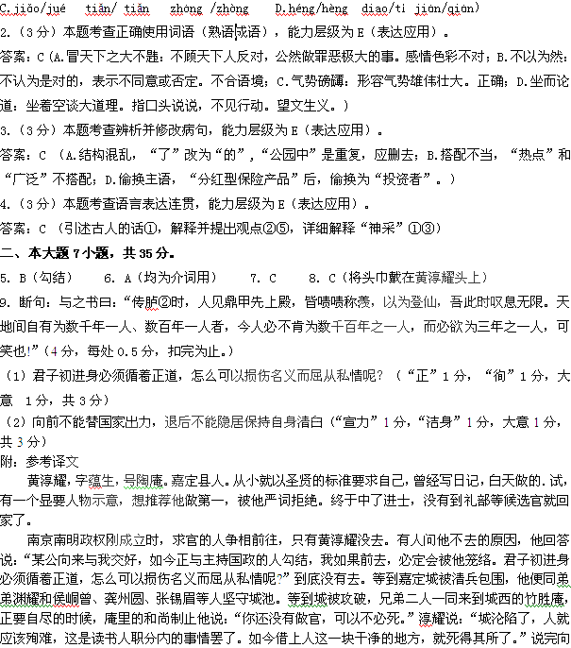和尚讨了笔写道：“弘光元年七月四日，进士黄淳耀在城西僧舍内自尽。唉，向前不能替国家出力，退后不能隐居保持自身清白，读书缺乏收获，学道没有成绩，忠心耿耿，光明磊落，这颗心就是了。”写完，就穿好衣服戴好帽子，向北拜了两拜，自缢而死。
渊耀，字伟恭，十五岁时，补了生员。小时候特别聪明，刚刚跟老师读书，就立志向学，不久就跟哥哥读书，完全学到了哥哥的思想主张。平时讲论品学修养，常常陈述他哥哥所没有讲到的义理。为人谨慎小心，不胡乱结交朋友。淳耀考中进士后，给他写信说：“殿试后宣旨唱名时，人们看到鼎甲（状元、榜眼、探花）先上殿，都啧啧称赞，羡慕不己，认为成仙一般，我这时却无限叹息。天地之间，有愿意做数千年才出一人、数百年才出一人的人，现在的人竟不肯做数千年、数百年才出的一个人，却只想做三年中就出的一个人，可笑啊。”渊耀得了这封信，更加磨砺自己的品德气节。就义时，看见哥哥的头巾掉在地上，便下来拾起替他戴好，才在哥哥的右边自缢而死。
淳耀所著的诗、古文、应试文章，根基在六经，广通《史记》和前后《汉书》，以先贤做准则，都已传在世上。死时才四十一岁，门人给他的谥号叫贞文。渊耀死时只二十二岁，有《谷帘学吟》诗稿。兄弟俩死的时候，口中的血喷射到墙壁上，透入砖中一寸左右，这血迹经历很长时间仍没有褪去。

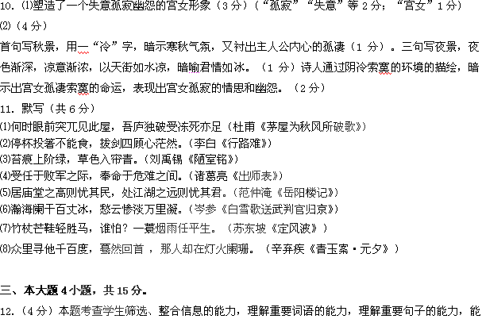力层级为B、C级。
答案：BD（B“只要”错误，原文中是“只有”，D“是无法创作出诗歌作品的”过于绝对）
13.（3分）本题考查学生理解重要句子的能力，能力层级为B级。
答案：A
14.（4分）本题考查学生梳理文章脉络、分析作品结构和概括作品内容的能力，能力层级为C级。
答案：前者论述了诗歌所表达的情感与现实生活之间的密切联系的观点。后者论述了诗歌的创作需要饱满的情感，诗歌中的情感必须是以真善美为核心的的观点。
（4分，每个要点2分，大意相同即可）
15.（4分）本题考查学生筛选、整合信息的能力和对作者观点的概括能力。能力层级为C级。
答案：因为诗歌创作中，从现实生活中获得的情绪和感受必须以真善美为核心进行选择和升华才能够感动读者，日常生活口语也必须是经过诗人进行选择和审美加工才成为诗歌的语言的。
（4分，答对1个要点2分，答对2个要点4分，其中“从现实生活中获得的情绪和感受”“以真善美为核心进行选择和升华”“日常生活口语”“进行选择和审美加工”，每个点1分，大意相同即可）
四、选考题，共14分
（一）16．（1）炎黄二帝塑像的高大雄伟，作者感到“覆盖了整个眼睛”（从视觉、形象而言）；（2）炎黄二帝的灵魂、血脉、精神博大，使作者心灵受到了“深深的震撼”，因而占据了“整个心灵”。
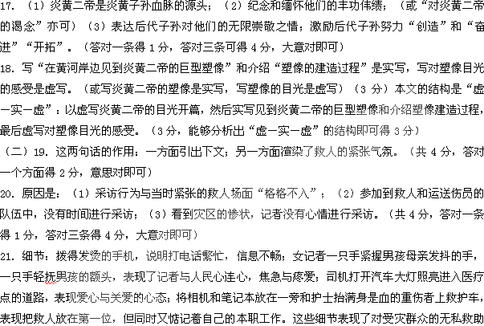与深厚感情。（意思对即可）（6分，答对细节得2分，分析得2-4分）
五、本大题共2小题，共11分。
22．例：（1）校训形式趋同，内容相近。（3分）（2）校训要体现个性。（3分）
23．虽然只有十几分钟，却是中华儿女五千年梦想的实现。虽然只有短短几句话，却向全世界宣告了中国的强大。（共5分，其中内容每句2分，句式2分，）

